Гарантия не распространяется на изделия с нарушенной гарантийной пломбой.
- Комплект поставки
В комплект поставки входит
№ | Наименование, тип | Кол-во
1 | Устройство грозозащиты SVP-17, шт.
2 | Техническое описание, инструкция по эксплуатации, паспорт (на партию), шт. | 1
3 | Упаковка, шт. | 1
Производитель оставляет за собой право вносить в изделия схемные и конструктивные изменения, не приводящие к ухудшению параметров устройства.

- Свидетельство о приемке
Устройство(а) грозозащиты SVP-17, серийный(е) номер(а)____________________________ _________________________________________________________________________________________________________________________________________________________________________, соответствует(ют) требованиям технических условий 4372-001-48504282-2009 ТУ и признано(ы) годным(и) для эксплуатации.
Дата выпуска___________________________________

Отметка ОТК М.П.

- Производство
ЗАО “СПЕЦВИДЕОПРОЕКТ”
111024 г. Москва ул. Авиамоторная д.8а, «Научный центр»
т/ф (495) 633-4444, 362-5485, www.video.svp.ru, e-mail: video@svp.ru

Дата отгрузки

Отдел продаж

SVP-17

Устройство грозозащиты
цепей локальной вычислительной сети и питания по технологии РоЕ
ОКП 43 7200

Техническое описание, инструкция по эксплуатации, паспорт

4372-001-48504282-2009 ТУ

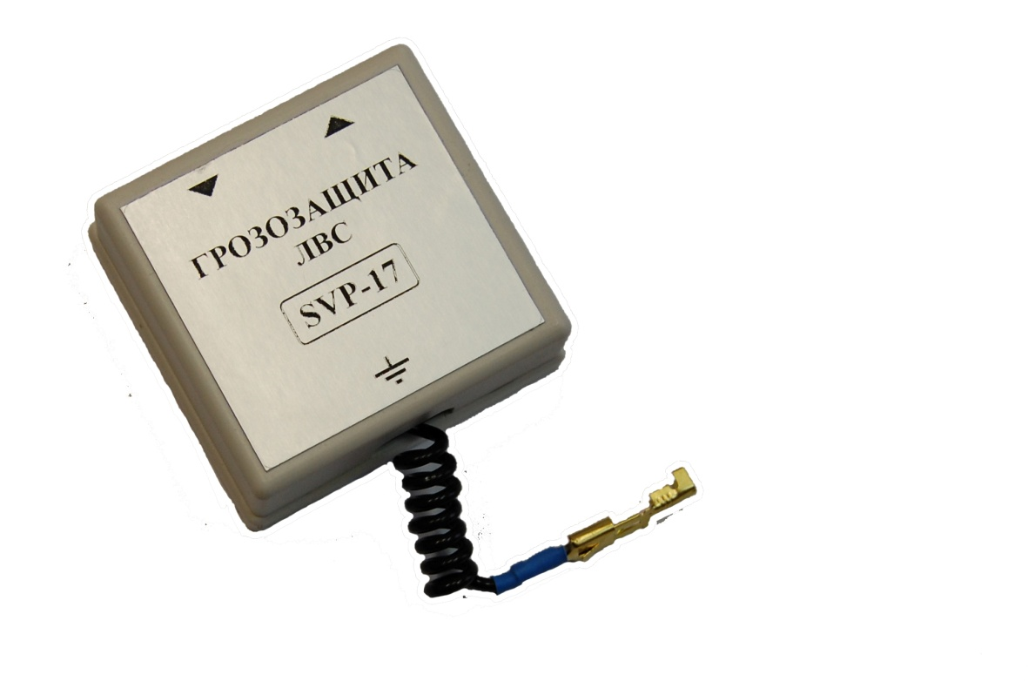



Москва 2014 г.

1. Назначение и краткое описание
Устройство SVP-17 предназначено для защиты низковольтных приемных и передающих цепей аппаратуры локальных вычислительных сетей (ЛВС) от грозовых разрядов, высоковольтных импульсных наводок и сильных электромагнитных полей c возможностью одновременной передачи электропитания для удаленных устройств по одному кабелю «витой пары». SVP-17 обеспечивает шунтирование паразитных электростатических зарядов цепей данных и цепей питания на шину заземления.
Устройство устанавливаются на обоих концах линии непосредственно перед защищаемым оборудованием с обязательным заземлением.
В прибор заложен двухступенчатый принцип защиты, основанный на скоростном шунтировании полупроводниковыми элементами импульсных наводок средней мощности и поглощении мощных грозовых разрядов с помощью варистора и грозоразрядника.

2. Технические параметры и характеристики
№ | Параметр, характеристика, единица измерения | Значение
1 | Скорость передачи данных, мБт/сек | 100
2 | Максимальный уровень входного сигнала цепей данных, В | 5,5
3 | Минимальное напряжение срабатывания защиты по цепям данных, В | 6,12
4 | Время срабатывания защиты, нс | 10
5 | Номинальный импульсный разрядный ток  при длительности одиночного импульса менее 8,3мс, А (цепи данных/цепи питания) | 100/6,2
6 | Номинальное напряжение, передаваемое по цепям питания, В | 36-57
7 | Максимальная мощность, передаваемая по цепям питания, Вт | 25,5

Цоколёвка 8-контактного разъема 8P8C (RJ45)
PINS on Switch | 10/100 DC on Spares (метод A) | 10/100 Mixed DC & Data (метод B)
Pin 1 | Rx + DC + | Rx +
Pin 2 | Rx — DC + | Rx -
Pin 3 | Tx + DC - | Tx +
Pin 4 | не используется | DC +
Pin 5 | не используется | DC +
Pin 6 | Tx — DC - | Tx-
Pin 7 | не используется | DC -
Pin 8 | не используется | DC -

3. Руководство по эксплуатации
3.1. Эксплуатационные характеристики
№ | Параметр, характеристика, единица измерения | Значение
1 | Диапазон рабочих температур, ^{о} С | -40 / +55
2 | Размеры (ШхВхГ), мм | 60х30х70

3.2. Место установки и порядок включения
3.2.1. Место установки устройства грозозащиты зависит от длины участка линии связи, не защищенного от наводимых полей заземленным экраном закладных металлических труб, металлом здания или сооружения.
При малой длине линии связи (десятки метров) устройство грозозащиты устанавливают вблизи приемного оборудования с обязательным подключением провода заземления устройства к шине заземления поста.
При большой длине незащищенных участков линии связи (сотни метров, или при использовании воздушных линий связи) устанавливают второе, дополнительное устройство грозозащиты вблизи передающего оборудования. В этом случае провод заземления устройства грозозащиты соединяют с ближайшей шиной заземления или вторичным заземлителем, который устраивают вблизи передающего оборудования.
3.2.2. Устройство грозозащиты SVP-17 крепят по месту, используя самоклеющийся двухсторонний скотч. Кабель UTP линии связи подключают к разъему «▼» (вход) устройства, а со второго разъема этого устройства «▲» (выход) кабель UTP подключают к приемному или передающему оборудованию в зависимости от места установки устройства грозозащиты.
Примечание: Вход и выход устройства равнозначны. От перемены их местами работоспособность устройства SVP-17 не нарушается.

Внимание: ЗАЗЕМЛЕНИЕ СТРОГО ОБЯЗАТЕЛЬНО!

4. Транспортирование и хранение
4.1.Транспортирование устройств в упаковке предприятия-изготовителя может быть произведено всеми видами транспорта в контейнерах или ящиках, причем при транспортировании открытым транспортом ящики должны быть накрыты водонепроницаемым материалом.
4.2. Значения климатических и механических воздействий при транспортировании должны соответствовать ГОСТ 12997-84.
4.3. Устройства в упакованном виде должны храниться в крытых складских помещениях, обеспечивающих защиту от влияния влаги, солнечной радиации, вредных испарений и плесени. Температурный режим хранения должен соответствовать условиям хранения 2 по ГОСТ 15150-69.
5. Гарантийные обязательства
Поставщик несет гарантийные обязательства в течение 24 месяцев со дня продажи изделий.
Гарантийные обязательства становятся недействительными, если причиной выхода из строя явились:
-механические, термические, химические повреждения корпуса;
-умышленная порча;
-пожар, наводнение, иные стихийные бедствия;
-неправильное подключение;
-наличие механических повреждений.

